实现功能：

模拟篮球、地板、墙壁、篮板、篮圈的物理引擎（支持一定程度的加减速模拟）。

3ds模型的导入（用在导入篮球架和球网）

多种视角（观众视角、球员视角、沙盘视角）和对应的控制模式。

预设的投篮动画。

背景音乐和音效（篮球与板（地板、墙壁、篮板）的碰撞声、篮球与篮圈的碰撞声、球员视角的脚步声、进球的刷框声）。

地板的反光效果,篮板的镜面和半透明效果,。

阴影

观众席和观众

实现细节：

物理引擎：

坐标系：

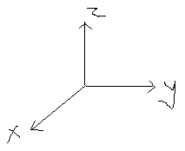如图，与3dsmax的坐标系、本程序绘图时的坐标系都相同。

包含的物体类型：

动态的球（篮球）

静态的法方向为坐标轴的板（地板、篮板、墙壁）

静态的xy平面上的圆环（篮圈）

圆环与球的碰撞检测：

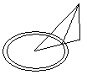如图解三角形就可以了

物理引擎的步进：

步进间隔为0.001秒，意味着模拟真实时间每秒需要调用引擎的advance函数1000次，对于40帧/秒的本程序而言，模拟真实时间时每次重绘将伴随着25次引擎的advance，若是调用1-24次，则意味着不同程度的减速，若是调用次数达到26次，则意味着不同程度的加速，本程序允许这样的加减速，每次重绘时引擎的调用次数属于{x|x >= 0 & x <= 50 & x = 5 * a, a为整数}。

篮球的旋转

篮球保存一个自己的旋转矩阵。

绘图时使用glMultMatrix*（本程序中使用的是float型的矩阵，所以是glMultMatrixf）与原矩阵相乘后绘图。

需要旋转时先载入单位矩阵，接着使用glRotate*和glMultMatrix*对原矩阵进行旋转，最后通过glGetFloatv取出OpenGL计算出的新的旋转矩阵。

3ds模型：

使用网上现成的篮球架模型，转换成3ds模型，减少了大量多余的顶点，拆分为篮架模型（basket.3ds）和篮网篮圈模型（net.3ds）。

使用网上现成的代码导入。

球入框时，球网会根据球速有适当的偏移动画。
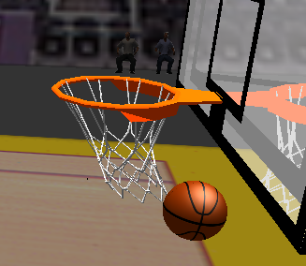

视角和控制方式：

视角：

观众视角：

从观众席上看向篮球，篮球运动时，视线将强制追踪篮球。

可通过鼠标滚轮调节观察距离（相当于望远镜）。

当观察距离较小（程序中为小于5米），篮球将始终位于镜头中心（紧紧跟随）；当观察距离较大（程序中为大于等于5米），镜头望向篮圈高度的一半（减少了镜头的上下移动，方便纵观全局）。

球员视角：

从球员的角度自由观察，无须追踪篮球，类似于fps游戏的效果（更合适的说法是类似于fps游戏死亡后自由观察的效果-.-）。

在此模式下可以进行自定角度、力度的投篮。

沙盘视角：

从天上俯视篮球，篮球运动时，视线将强制追踪篮球。（暂时其实没什么实际用处，一开始是想着如果是真正的篮球的游戏，可能会有人希望从这一类似沙盘的视角观察战术）

可通过鼠标滚轮调节观察距离。

控制方式：

通用控制：

–键减速

=键加速

Tab键切换视角，顺序为观众视角→球员视角→沙盘视角→观众视角……

观众视角：

W、S、A、D与上、下、左、右分别使篮球在-x、x、-y、y方向的速度增加。

空格键使篮球在z方向的速度增加。

球员视角：

W、S与上下进行前后平移。

A、D进行左右平移。

左、右进行左右旋转。

E、Q改变视线初始位置高度。

Page Up、Page Down改变视线仰角。

按住鼠标进行拖动也可进行转动。

按住鼠标左键可调节力量，放开鼠标左键时进行投篮（因为可选的力量不连续，远投极难，建议近距离打板）。

沙盘视角：

从天上俯视篮球，篮球运动时，视线将强制追踪篮球。（暂时其实没什么实际用处，一开始是想着如果是真正的篮球的游戏，可能会有人希望从这一视角观察战术）

可通过鼠标滚轮调节观察距离。

左、右进行左右旋转。

预设投篮动画：

`、1、2、3、4、5、6、7、8、9、0为预设的罚球线投篮，力量由轻至重。

u、i、o、p为预设的侧面打板。

背景音乐和音效：

背景音乐为Kanye West的Amazing，循环播放，音量不变，用在这里感觉比较带感儿。

篮球与板的碰撞声：

篮球碰到地板、墙壁、篮板反弹时会发出碰撞碰撞声，音量大小与碰撞时垂直平面的速度和碰撞位置到观察者的距离有关。

篮球与篮圈的碰撞声：

篮球碰到篮圈时会发出碰撞声，音量大小与碰撞时的球速和碰撞位置到观察者的距离有关。

球员视角的脚步声：

球员视角时，如果高度合适（程序中为1.2米至2.5米）并且在xy平面上移动，会发出脚步声。

进球的刷框声：

进球时会发出刷框声，音量与球速和碰撞位置到观察者的距离有关，同速度、同距离下，空心进球的音量是非空心的两倍。

地板的反光效果,篮板的镜面和半透明效果：

由于尝试创建的环境是Stapbles Center，而实际上那里的地板有反光效果，所以构建了地板的反光。
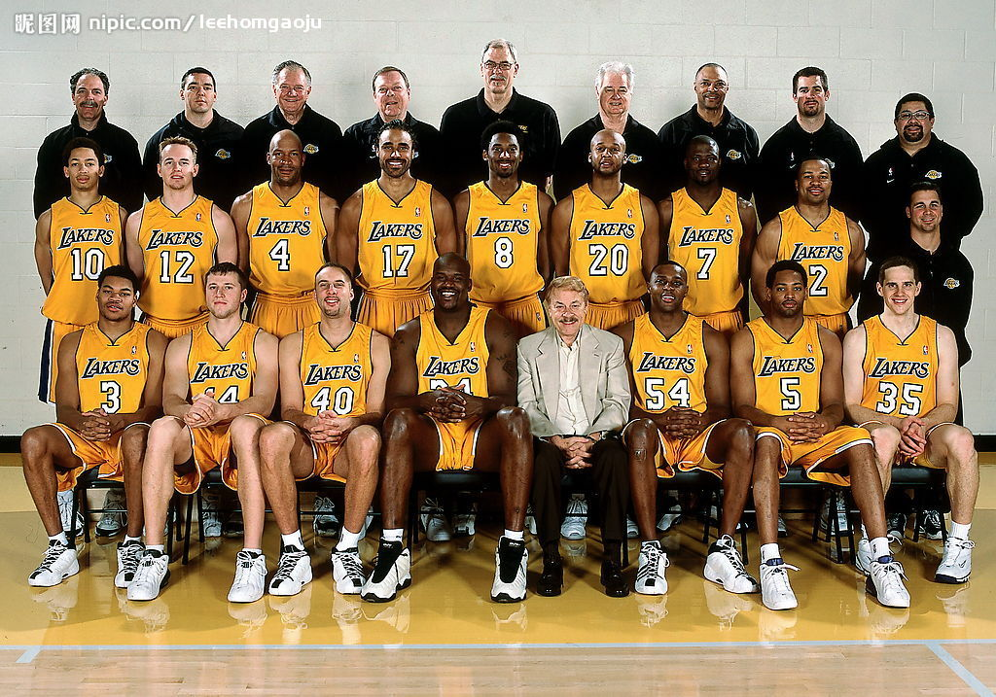
实际图片
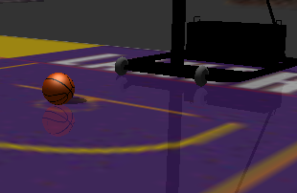
程序效果图

篮球场上真正有反光能力的其实不只是地板，还有篮板，程序中实现了篮板的镜面效果和半透明效果。

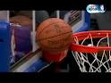
实际图片

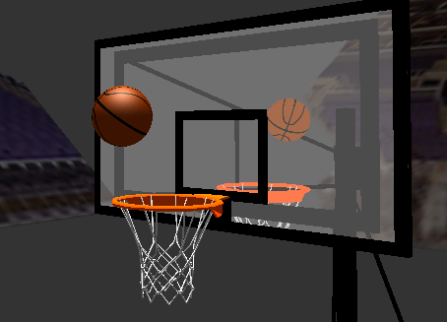
程序效果图

球场上有两个篮架，其篮板皆可实现这个效果，考虑到效率因素，默认只有y轴正方向处（观众视角右侧）篮板有反光和半透明，否则可能会比较卡。

[键开关y轴负方向处（观众视角左侧）篮板的反光。

]键开关y轴正方向处（观众视角右侧）篮板的反光。

\键开关地板的反光。

阴影：

通过对光源和篮球位置的计算，使篮球在地板上产生简单的阴影，如图：

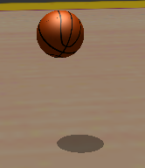

阴影的深度与篮球高度有关，篮球越接近地面，阴影越深。

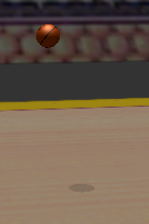

观众席和观众：

网上的确有现成的Staples Center的3ds模型，不过都是要收费的，而且贼贵贼贵的，所以我只能自己从官网上弄了几张照片（http://staplescenter.com/seat-viewer/basketball），ps了下，作为观众席。

篮板后的观众席的照片里面包含了篮架，而且略微是侧面的照片，所以ps了一下。
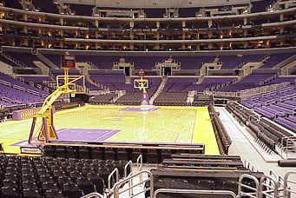
原图
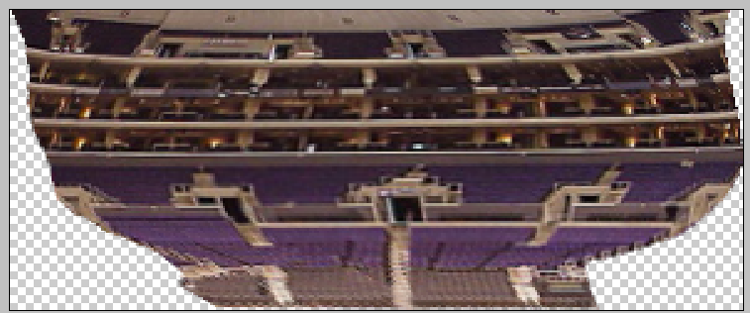
Ps后图片（比较丑，不过我真的尽力了……）

观众使用的是NBA Live2007里面的素材，一共弄了4种观众的图片，程序里面放了4个观众，是程序一开始独立随机选取的图片，要是一开始没能看全4张的话，请多试几次-.-
